BÀI 2: MỘT SỐ HỆ THỨC VỀ CẠNH VÀ GÓC TRONG TAM GIÁC VUÔNG
- TÓM TẮT LÝ THUYẾT
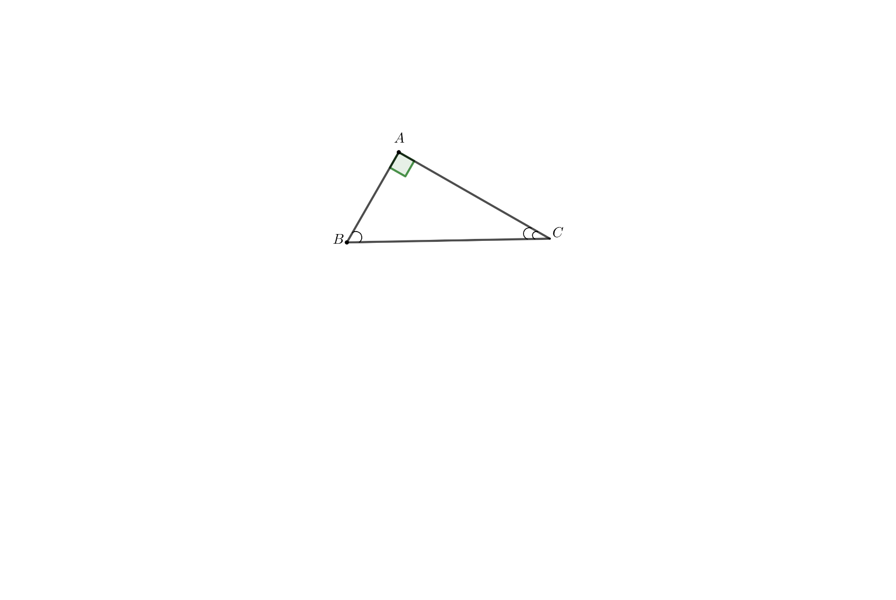
1. Định lí: Trong một tam giác vuông:
Cạnh góc vuông = (cạnh huyền) (sin góc đối)
= (cạnh huyền) (cosin góc kề)
Ví dụ:
Cạnh góc vuông = (cạnh góc vuông) (tang góc đối)
= (cạnh góc vuông)(cotang góc kề).
Ví dụ: ;
- CÁC DẠNG BÀI TẬP
Dạng 3: Tính tỉ số đo các cạnh trong tam giác
Bài 15: Cho ΔABC vuông tại A có, tính độ dài các cạnh của tam giác trong các trường hợp sau:
1) $\hat{C}=$ Tính AB, AC.
2) $\hat{B}=$ Tính AB, AC.
3) $\hat{C}=$ Tính BC, AC.
Bài 16: Cho ΔABC vuông tại A, tính độ dài các cạnh của tam giác trong các trường hợp sau:
1) $\hat{C }={30}^{o}$, AB = 9cm. Tính AC, BC.
2) $\hat{B}={45}^{o}, BC= 7\sqrt{2}cm$. Tính AB, AC.
3) $\hat{B}={60}^{o}, AB= 6\sqrt{3}cm$. Tính AC, BC.
Bài 17: Cho ΔABC vuông tại A, tính độ dài các cạnh của tam giác trong các trường hợp sau:
1) $\hat{C }={30}^{o}$, AC = 9cm. Tính BC, AB.
2) $\hat{B}={45}^{o}, BC= 9cm$. Tính AC, AB.
3) $\hat{B}={18}^{o}, AC= 9\sqrt{2} cm$. Tính AB, BC (làm tròn đến chữ số thập phân thứ hai).
Dạng 4: Giải tam giác vuông
Giải một tam giác vuông là tìm tất cả các cạnh và các góc của tam giác vuông đó.
Trong một tam giác vuông, nếu biết trước hai cạnh hoặc một cạnh và một góc nhọn thì ta sẽ tìm được tất cả các cạnh và góc còn lại của tam giác vuông đó.
Bài 18: Giải ΔABC vuông tại A biết AC = 10cm, $\hat{C}={30}^{o}$.
Bài 19: Giải ΔDEF vuông tại D biết DE = 10cm, $\hat{F}={45}^{o}$.
Bài 20: Giải ΔPQR vuông tại P biết QR = 8cm, $\hat{Q}={60}^{o}$.
Bài 21: Giải ΔABC vuông tại A biết AB = 15cm, AC = 18cm (góc làm tròn đến độ).
Bài 22: Giải ΔMNP vuông tại M biết NP = 6cm, MN = 5cm (góc làm tròn đến độ).
Dạng 4: Giải tam giác nhọn
Bài 23: Cho ΔABC có AH là đường cao. Biết AB = 4cm, $\hat{B}={60}^{o}$, $\hat{C}={45}^{o}$. Tính BH, AH, CH, BC, AC.
Bài 24: Cho ΔABC có AH là đường cao. Biết AC = 6cm, $\hat{B}={45}^{o}$, $\hat{C}={30}^{o}$. Tính CH, AH, BH, BC, AB.
Bài 26: Cho ΔABC có AH là đường cao. Biết AH = $6\sqrt{3}cm$, $\hat{B}={30}^{o}$, $\hat{C}={45}^{o}$. Tính BH, CH, BC, AB, AC.
Bài 27: Cho ΔABC có AH là đường cao. Biết AB = $4\sqrt{2}cm$, $\hat{B}={45}^{o}$, $\hat{A}={75}^{o}$. Tính BH, AH, CH, BC, AC.
Bài 28: Cho ΔABC có AH là đường cao. Biết AC = 10cm, $\hat{A}={45}^{o}$, $\hat{C}={60}^{o}$. Tính CH, AH, BH, BC, AB.
Bài 29: Cho ΔABC có BC = 12cm, $\hat{B}={60}^{o}$, $\hat{C}={40}^{o}$ và đường cao CH. Tính CH và AC.
Bài 30: Cho ΔABC có BC = 12cm, $\hat{ACB}={30}^{o}$, $\hat{ABC}={70}^{o}$. Kẻ đường cao AN, BH.
a) Tính BH, AB. (làm tròn đến chữ số thập phân thứ nhất).
b) Tính AN, AC. (làm tròn đến chữ số thập phân thứ nhất).
Bài 31: Cho ΔABC vuông tại A, AH là đường cao. Biết AC = 3cm, $\hat{ABC}={60}^{o}$.
Tính AB, AH, BC, BH, CH.
- ỨNG DỤNG THỰC TẾ TỈ SỐ LƯỢNG GIÁC CỦA GÓC NHỌN
Bài 32: Một cột đèn cao 6m có bóng trên mặt đất dài 5m. Tính góc mà tia sáng mặt trời tạo với mặt đất (làm tròn đến độ). | 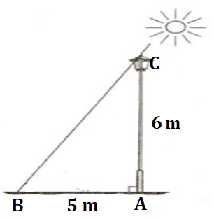
Bài 33: Giông bão thổi mạnh, một cây tre gãy gập xuống làm ngọn cây chạm đất. Biết đoạn gãy gập (BC) dài 5m và đoạn còn lại từ gốc đến phần gãy (AC) dài 3m, hỏi góc gãy gập có số đo bao nhiêu (làm tròn đến phút). | 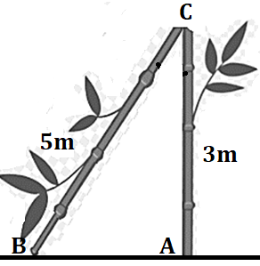
Bài 34: Hải đăng Trường Sa Lớn nằm trên đảo Trường Sa Lớn - “thủ phủ” quần đảo Trường Sa - có chiều cao bao nhiêu (làm tròn đến chữ số thập phân thứ ba)? Biết rằng tia nắng mặt trời chiếu qua đỉnh của ngọn hải đăng hợp với mặt đất một góc 35º và bóng của ngọn hải đăng trên mặt đất dài 20m. | 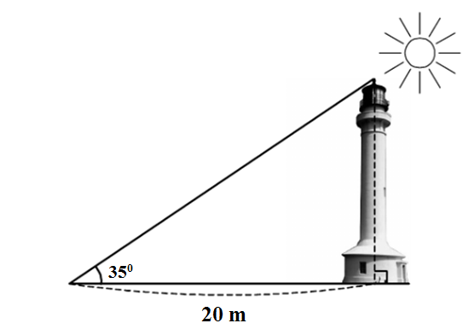
Bài 35: Trường bạn An có một chiếc thang dài 8 mét. Cần đặt chân thang cách chân tường một khoảng cách bằng bao nhiêu (làm tròn đến chữ số thập phân thứ nhất) để nó tạo được với mặt đất một góc “an toàn” là 65⁰ (tức là đảm bảo thang không bị đổ khi sử dụng). | 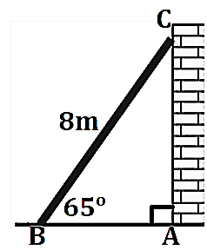
Bài 36: Người ta căng dây từ đỉnh ngọn cây (điểm C) tới vị trí điểm A cách cây 40m để cố định cây. Biết dây và mặt đất tạo thành một góc 40º, tìm chiều dài đoạn dây căng (làm tròn đến chữ số thập phân thứ nhất). | 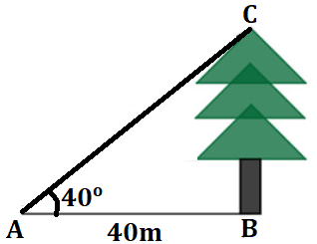
Bài 37: Một bạn học sinh cao 1,7m đứng cách cây bàng 30m. Biết rằng đường thẳng từ đỉnh cây hướng thẳng xuống đỉnh đầu tạo với đường thẳng từ đỉnh đầu hướng vuông góc vào thân cây một góc Hỏi cây bàng cao bao nhiêu (làm tròn đến chữ số thập phân thứ nhất)? | 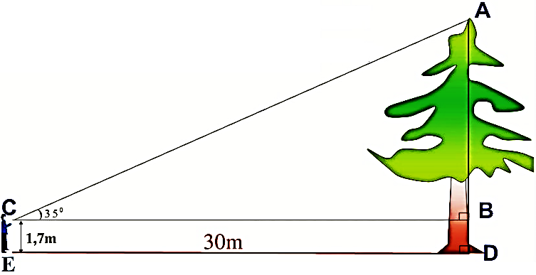
Bài 38: Từ một đài quan sát cao 350m so với mực nước biển, người ta nhìn thấy một chiếc thuyền bị nạn dưới góc ${20}^{0}$ so với phương ngang của mực nước biển. Muốn đến cứu con thuyền thì phải đi quãng đường dài bao nhiêu mét? (làm tròn đến 1 chữ số thập phân). | 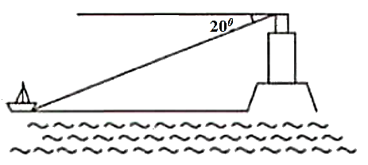
Bài 39: Một học sinh có tầm mắt cao 1,5m đứng trên sân thượng một căn nhà cao 15m nhìn thấy một chiếc xe đang đứng yên với góc nghiêng xuống ${49}^{0}$. Hỏi chiếc xe cách căn nhà bao nhiêu mét? (làm tròn đến 1 chữ số thập phân). | 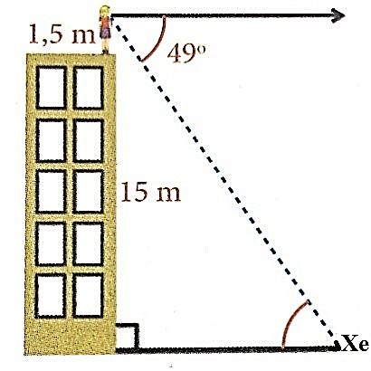
Bài 40: Một khúc sông rộng khoảng 250m. Một chiếc đò chèo qua sông với vận tốc 8m/phút bị dòng nước mạnh đẩy xiên nên phải mất 32 phút mới sang được bờ bên kia. Hỏi dòng nước đã đẩy chiếc đò lệch đi một góc bao nhiêu độ? | 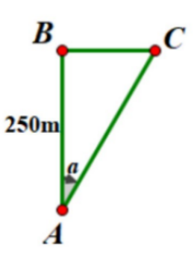
Bài 41: Một con thuyền với vận tốc 2 km/h vượt qua một khúc sông nước chảy mạnh mất 5 phút. Biết rằng đường đi của con thuyền với bờ một góc 70°. Em hãy tính chiều rộng của khúc sông (làm tròn đến mét) | 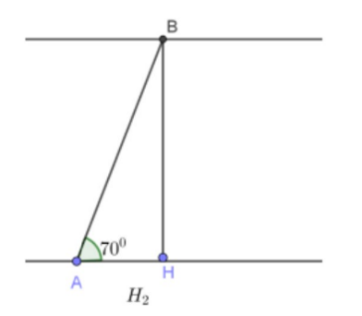
Bài 42: Một chiếc máy bay lên cao cách mặt đất 10km trong khoảng thời gian 2,4 phút. Tính vận tốc của máy bay, biết rằng đường bay lên của máy bay nhân tạo với phương nằm ngang một góc 30 phút. | 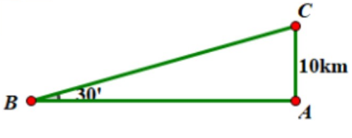
Bài 43: Một người đứng trên đỉnh tháp cao 325m nhìn thấy hai điểm A và B với hai góc hạ lần lượt là $\hat{xDA}={35}^{0}$ và $\hat{xDB}={65}^{0}$. Tính khoảng cách AB (làm tròn đến 1 chữ số thập phân). | 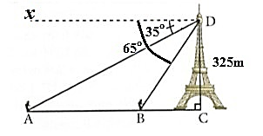
Bài 44: Tính chiều cao một ngọn núi (làm tròn đến 1 chữ số thập phân), cho biết tại hai điểm C và D cách nhau 500m, người ta nhìn thấy đỉnh núi với góc nâng lần lượt là 34⁰ và 38⁰. | 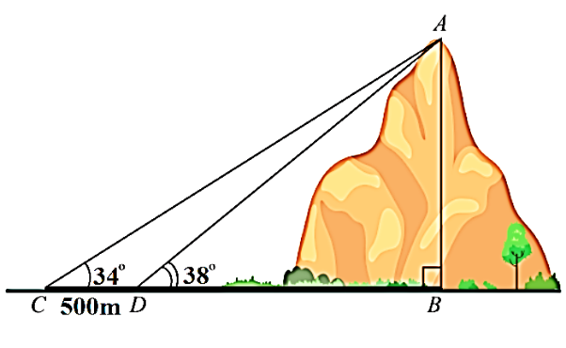
Bài 45: Từ đỉnh một ngọn tháp, bạn An dùng kính viễn vọng và thấy được 2 vị trí P và Q cách nhau 300m với góc đo lần lượt là 35⁰ và 48⁰ theo phương ngang. Hỏi ngọn tháp đó cao bao nhiêu? (làm tròn đến 2 chữ số thập phân).
Bài 46: Một người quan sát đứng cách một tòa nhà khoảng 32m (điểm A). Góc nâng từ chỗ anh ta đứng đến nóc tòa nhà (điểm C) là .  a) Tính chiều cao BC của tòa nhà (làm tròn đến chữ số thập phân thứ nhất).  b) Nếu anh ta đi thêm 7m nữa, đến vị trí D nằm giữa A và B, thì góc nâng từ D đến nóc tòa nhà là bao nhiêu? | 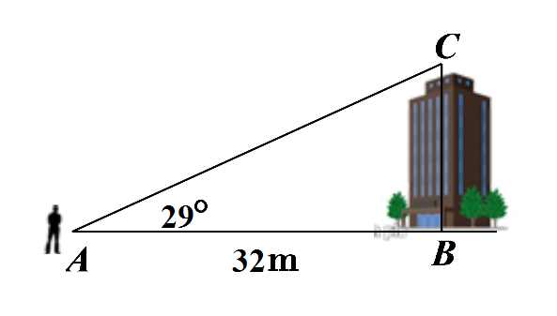
Bài 47: Một ngọn hải đăng cao 42m, có tác dụng chỉ vị trí đảo, giúp quan sát tàu thuyền hoạt động trong vùng biển, định hướng và xác định vị trí của mình. Một người cao 1,65m đang đứng trên ngọn hải đăng quan sát hai lần một chiếc tàu. Lần thứ nhất người đó nhìn thấy chiếc tàu với góc hạ ${20}^{0}$, lần thứ hai người đó nhìn thấy chiếc tàu với góc hạ ${60}^{0}$. Biết hai vị trí được quan sát của tàu và chân hải đăng là 3 điểm thẳng hàng. Hỏi sau hai lần quan sát, tàu đã chạy được bao nhiêu mét?(làm tròn chữ số thập phân thứ nhất).
Bài 48: Hai bạn học sinh An và Bình đang nằm ở mặt đất bằng phẳng, cách nhau 100m thì nhìn thấy một chiếc diều (ở vị trí C giữa hai bạn). Biết góc “nâng” để nhìn thấy diều ở vị trí của An là ${47}^{0}$ và góc “nâng” để nhìn thấy diều ở vị trí của Bình là ${40}^{0}$. Hãy tính độ cao của diều lúc đó so với mặt đất? (làm tròn đến chữ số thập phân thứ nhất). | 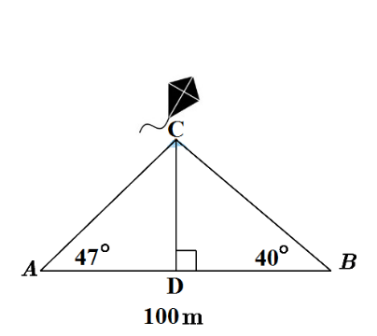
Bài 49: Một cầu thủ ở vị trí A và khung thành BC. Biết khoảng cách BC là 7,32m; $\hat{B}={65}^{0}$ và $\hat{C}={75}^{0}$. Hỏi khoảng cách từ cầu thủ đến khung thành là bao nhiêu? (làm tròn đến 2 chữ số thập phân).

Bài 50: Một người tại vị trí H trên đài quan sát cao 52m nhìn thấy thuyền A và B với góc hạ lần lượt là góc và góc Tính khoảng cách 2 thuyền A và B (làm tròn đến 1 chữ số thập phân). | 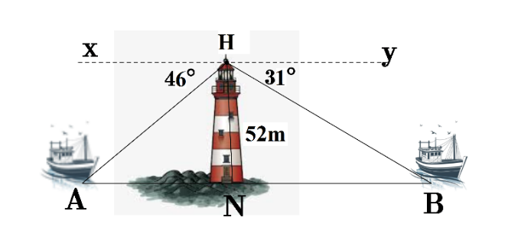
Bài 51: Hai chiếc thuyền A và B cách nhau bao nhiêu (làm tròn đến chữ số thập phân thứ hai), biết rằng từ vị trí K người ta quan sát 2 thuyền với các góc $\hat{AKB}={15}^{0}$ và $\hat{AKI}={50}^{0}$ và khoảng cách IK là 380m.

Bài 52: Hai chiếc thuyền A và B ở vị trí được minh họa như hình vẽ, biết và độ dài Tính khoảng cách của hai chiếc thuyền (làm tròn đến 1 chữ số thập phân). | 